8. týden  23. - 25. října | Co mám zvládnout tento týden? | Jak se mi  dařilo?
ČESKÝ JAZYK  ČTENÍ A PSANÍ | Řadím správně slova podle abecedy.
 | Oddělím slova ve větě.
 | Poznám druhy vět a přiřadím k nim správné znaménko.
 | Čtu si tichým čtením ze své knížky.
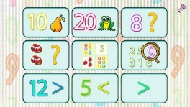  MATEMATIKA | Řeším sousedy a sčítací čtverce.
 | Porovnám družstva zvířátek dědy Lesoně.
PRVOUKA | Připomenu si Den vzniku Československa.
 | Podle listů (nebo obrázků) poznám alespoň 6 stromů.
 | Vysvětlím, jak se na zimu připravují zvířata.
ANGLICKÝ JAZYK | Řeknu, kolik mi je?
 | Pojmenuji ve třídě některé věci a ukáži na barvy.
MÁ VÝZVA
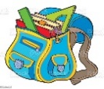  DOMÁCÍ  PŘÍPRAVA | Každý den napíšu dvě věty do Deníku. Každý den si chvíli čtu  a označím do Deníku. Věty budu zapisovat i během podzimních prázdnin (čtvrtek a pátek). Zapíši svou přečtenou knihu  do čtenářského listu – do 15. listopadu.
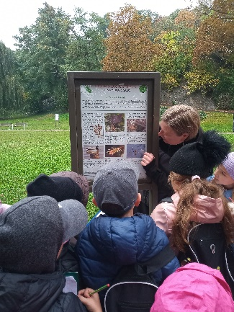
Milí rodiče a Objevitelé,
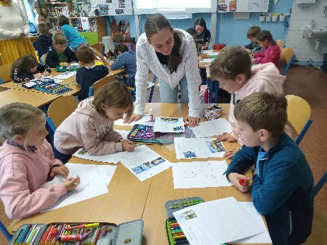
moc chválíme děti za jejich první práci v centrech aktivit. Společně
se studentkami jsme si tak užili objevování Libně i se čtvrteční výpravou. S dětmi se můžete k tématu vrátit při prohlížení fotografií.
Děkuji za doplácení třídního fondu do konce října. Do konce října také prosím o vyplnění přihlášky do knihovny (kdo má zájem). Přejeme všem pěkné podzimní prázdniny, volna a případné oslavy státního svátku. Nezapomeňte si v neděli posunout hodinky ručiček .
Lucka a Alice
Podpis dospěláka: Podpis Objevitele:

